**Рубрика для педагогов и родителей**

**«Сказкотерапия для детей».**

В этой рубрике хочу познакомить вас с сказкотерапией. Сказкотерапия — это «лечение сказкой», один из самых доступных и в то же время эффективных методов корректирования поведения и сознания ребенка. В сказкотерапии используются терапевтические сказки – истории, рассказывающие о проблемах и переживаниях, с которыми сталкивается ребенок. Благодаря сказкотерапии у ребенка формируется творческое отношение к жизни, она помогает увидеть многообразие способов достижения цели, развивает скрытые способности к решению жизненных задач, появляется уверенность в своих силах, развивается самооценка и самоконтроль.

Сказкотерапия существует с давних времен. Возможно, тогда ее не рассматривали, как способ лечебного воздействия, но мифы, легенды и сказания всегда несли в себе некий смысл, послание, решение какой-то проблемы, понимание, что есть добро и зло. Сказкотерапия подходит для детей довольно раннего возраста, когда малыши начинают понимать речь. С возрастом сюжет усложняется. Когда ребенку трудно разобраться с тем, что с ним происходит, как поступить в сложной ситуации, можно придумать для него сказку – это и безопасно, потому что это не про него самого, а про зайку и мишку, и интересно.  
   
Психотерапевтические сказки всегда глубоки, проникновенны, часто посвящены проблемам жизни и смерти, отношению к потерям и приобретениям, любви и жизненному пути. Сказки помогают в работе с детскими страхами, агрессией, гиперактивностью. Вовремя рассказанная сказка для ребенка означает столько же, сколько психологическая консультация для взрослых. Терапевтические сказки помогают там, где другие психологические техники могут оказаться бессильны. Сказкотерапия по сравнению с другими подходами практически не имеет ограничений. Нет возрастных границ: в каждом возрасте своя сказка, миф, притча и т. д. Также этот метод может применяться для работы с детьми с особенностями развития.

**Терапевтическая сказка.**

Терапевтический эффект — позитивный настрой на действия по личной гигиене, учить дошкольников чистить зубы.  
Возраст детей: 4-7 лет.  
   
В одной волшебной стране жили-были зубки. Да-да, обычные зубки. Среди них был один маленький зубик по имени Зубастик. Зубастик очень любил грызть орешки, яблоки и конфетки.  
   
В этой волшебной стране у всех зубов были свои домики, где они ели, спали и чистились. Наш зубик очень любил поспать и поесть, а вот чиститься щеткой ему совсем не нравилось … лениво ему было.  
   
«Удовольствие от этого дела никакого, пользы тоже не вижу, — рассуждал так Зубастик — только время зря трачу, лучше пожевать в это время конфету …»  
   
И однажды решил зубик совсем перестать чиститься.  
   
Целыми днями напролет Зубастик грыз орешки и ел разные вкусности. Весело ему жилось и не приходилось дважды в день тратить время на чистку.  
   
Однажды Зубастик пошел в гости на день рождения к другу. Когда он пришел домой к нему, то почему то никто не захотел с ним разговаривать и играть.  
   
«Что это с ними? Раньше же им нравилось со мной играть», — расстроился Зубастик.  
   
Там был огромный вкусный торт с шоколадом и орехами. Зубастику тоже достался кусочек торта, но к всеобщему удивлению, как только Зубастик попытался съесть тортик, то сразу закричал от боли, заплакал и убежал.  
   
«Что это с Зубастиком? Раньше же ему нравилось есть сладости», — удивились все.  
   
А у Зубастика так разболелось все-все от этого шоколадно-орехового торта. Ой, как было больно, даже плакать и шевелиться было ужасно больно.  
   
«Наверное, я умираю»,-решил Зубастик и побежал быстрее в больницу.  
   
В больнице его встретил добрый доктор Чистозуб, осмотрел он Зубастика, покачал головой и сказал: «Да, это очень тяжелый случай, я ничем не могу здесь помочь».  
   
«Неужели это все? Неужели я больше никогда не смогу грызть?! »- испугался зубик и горько-горько заплакал.  
   
Врач Чистозуб спокойно ответил: «Будешь ты грызть еще или нет, зависит только от тебя. Каждый сам должен следить за своим здоровьем. Ты, дорогой Зубастик, когда в последний раз чистился, например? »  
   
Зубастик задумался … и не смог вспомнить, когда это было в последний раз: «Давным-давно, наверное».  
   
«Ммммм, и ты удивляешься, что тебе так больно есть? — удивился врач, — ты что не знаешь для чего зубы чистятся?»  
   
«Нет …» — неуверенно простонал Зубастик.  
   
«Зубы чистятся для того, чтобы на них не накапливались грязь и остатки пищи. Ведь все это остается на зубках, и если не чистить зубки специальной щеткой, то вся эта грязь начинает разрушать зубки, поэтому у тебя все так болит, Зубастик, — ответил доктор Чистозуб. — Решай сам: если ты хочешь выздороветь, то нужно чиститься утром и вечером, и не жалей на это время».  
   
Зубастик кивнул и бегом побежал домой, нашел там свою зубную щетку и долго-долго оттирал с себя всю грязь. Затем зубик посмотрел на себя в зеркало и увидел, что он весь покрыт маленькими дырочками, которые под грязью было не видно.  
   
«Что же я с собой сделал …» — горько вздохнул Зубастик.  
   
С тех пор прошло много времени. Зубастик тщательно каждый день чистился утром и вечером, он снова стал белым и крепким, он снова смог есть орешки и сладости. Только вот маленькие дырочки так и остались, как напоминание о его ленивом поступке.

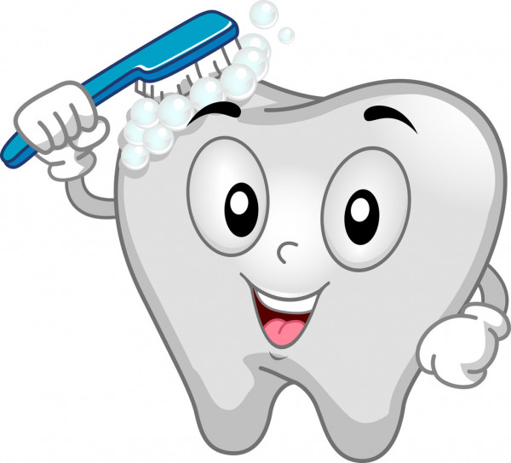

**Терапевтическая сказка.**

# «Зачем нам мыло»

Терапевтический эффект — усвоение дошкольниками гигиенических норм и правил.  
Возраст детей: 3-6 лет.  
   
В очень давние времена на земле жили только черные люди. Наверное, тогда и день был черным. Почему? Потому что никто не умывался, не мылся, ходили все черными, чумазыми и грязными, а мыла тогда еще не было. Когда мыло появилось и люди впервые вымылись с мылом, то они сразу стали хорошо выглядеть: волосы у них заблестели, как шелк, глаза засияли.  
   
Но сначала мыло было жгучим и горьким, когда утром мамы мыли детей, то все они плакали и кричали. И тогда, наконец, создали мыло душистое, нежное, которое пахнет цветами и фруктами. Дети очень обрадовались.  
   
После этого мылом помылись все, но одежда оставалась грязной. И вот одна женщина попыталась постирать одежду. Она взяла мыло, воду и начала стирать. И произошло чудо, люди заметили, что из мыльной пены можно надувать замечательные пузыри.  
   
С тех пор как появилось мыло — все стали чистыми и опрятными.  
   
Но все же встречаются дети, которые не хотят мыться и грязь собирается в них под ногтями, в волосах, в ушках.  
   
А вы любите мыться? (Ответы детей).

